个人简历
姓 名 | 周炎达 | 性别 | 男 | 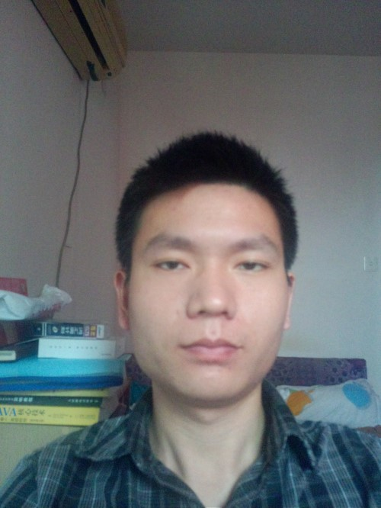
出生日期 | 1990-02-28 | 身高 | 173cm
民族 | 汉族 | 英语 | CET-4
学 历 | 本科 | 籍贯 | 湖北仙桃
专 业 | 机械设计制造及其自动化 | 工作经验 | 2年（前端0年）
毕业院校 | 湖北工业大学工程技术学院 |  | 婚姻状况 | 未婚
求职意向 | web前端开发 |  | 目前状态 | 离职
联系电话 | 18627986935 | 邮箱 | zhouydcn@163.com
现居地 | 上海嘉定江桥 | 个人主页 | http://recystar.com
专业技能 | 1.精通HTML+CSS布局与样式，了解HTML5与CSS3；  2.熟练使用Photoshop以及sublime、webstorm等各大编辑器或IDE；  3.熟练掌握原生JavaScript；  4.熟练使用jQuery类库；  5.熟悉bootstrap框架并了解angular,react,vue等热门框架；  6.属性github版本控制软件；  6.正在学习ES6。
工作经历 | 2015/05 – 2016/10 上海竟田电器检测设备有限公司 | 非标机械设计工程师  工作描述：1.根据客户需求与电气工程师确定机械设计方案；  2．出图并负责标准件选型以及跟踪外协加工进度；  3.协助装配人员进行装配；  4.负责解决售后出现的技术问题。  2014/05 – 2015/04 北京力姆泰克传动设备股份有限公司 | 技术支持  工作描述：1.协助销售工程师与客户进行交流，了解客户需求；  2.根据客户需求出三维图或者二维CAD图纸；  3.负责跟进售后技术问题。
教育经历 | 2010/09 – 2014/06 湖北工业大学工程技术学院 | 机械设计制造及其自动化专业 | 本科
个人简介 | - 以往的工作经历让我养成了仔细认真的工作习惯，这是一个技术人员必须具备的素质；  - 本人有强烈的进取心，学习能力强，可快速适应新环境并融入团队；  - 我的个人主页地址：http://recystar.com

